A következő tananyagot olvasd el, másold le a füzetbe a kijelölt részeket, majd a füzetbe válaszolj az összefoglaló kérdésekre! A tananyagot tanuld meg! A leckét két hétre kapod tekintettel az ünnepekre. Jó tanulást!

Hunyadi Mátyás uralkodása (1458 – 1490)
V. László halála után a magyar nemesek a még fogságban levő ifjabb Hunyadi ﬁ út, Mátyást választották meg a magyarok királyának. Azt remélték, hogy Mátyás folytatja a török elleni háborúkat, a főurak pedig úgy gondolták, könnyen irányíthatják majd a ﬁatal uralkodót. Mátyás trónra lépése után azonban egészen más történt.
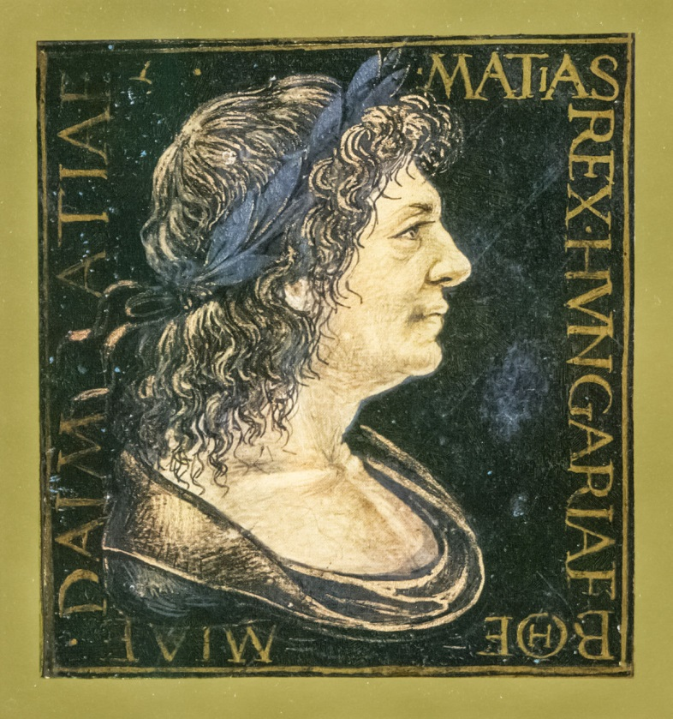

Hunyadi Mátyás szülei:
- Apja: Hunyadi János, anyja: Szilágyi Erzsébet.
- Bátyja: Hunyadi László, akit V. László lefejeztet.
- Mátyás: Kolozsvárott született (mai: Románia), V. László elfogatta Bécsben majd Prágában raboskodott, tanítója: Vitéz János, feleségei: Podjebrád Katalin, majd Aragóniai Beatrix, törvénytelen fia, akire a trónt hagyja: Corvin János
Mátyás belpolitikai intézkedései
Hunyadi Mátyás 1458-ban lépett a magyar trónra. Egy monda szerint a 15 éves ifjút a befagyott Duna jegén választották uralkodóvá, valójában az esemény a budai várban történt. A jégen csak átkelt a Mátyást támogató tömeg. Mátyás pénzügyi bevételeinek bővítése érdekében új adókat vetett ki. A rendkívüli hadiadó rendszeres beszedése mellett megjelent a füstpénz, amelyet a kapuadó helyett vezettek be. A jobbágycsaládok ugyanis azzal csökkentett ék terheiket, hogy egy kapu mögé költöztek be. Mátyás rendelkezése azonban már házanként adóztatta meg a családokat, így újra növekedett az állami bevétel. Ezek beszedésére a kincstár felügyelt. Az uralkodó képzett embereket állított a hivatalok élére, akik természetesen az ő hívei voltak. A király a befolyt adókból fi zette zsoldosseregét, amelyet a kortársak halála után fekete seregnek neveztek el. A hadak élén többek között Kinizsi Pál állt, aki a néphagyomány szerint egyszerű molnár legényből lett az ország legjobb hadvezére.
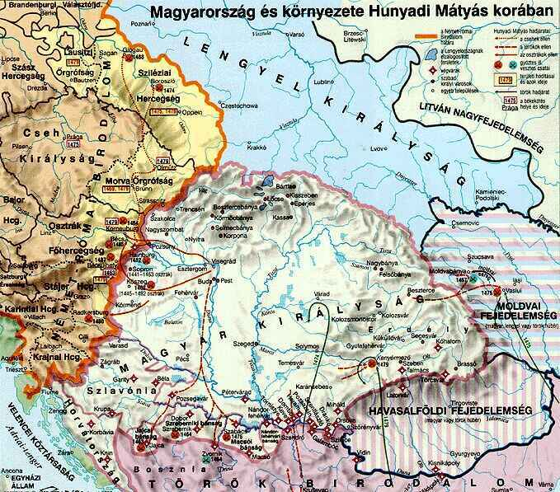

Mátyás külpolitikája
Uralkodása során Mátyás is harcolt a törökkel. Nem vezetett nagyobb támadó hadjáratokat az Oszmán Birodalom ellen, de kisebb katonai akcióival megerősítette a déli végvárvonalrendszer védelmét. Az ország területére benyomuló ellenséggel szemben is fellépett. Kinizsi Pál csapatai pedig a kenyérmezei ütközetben megsemmisítettek egy portyázó török sereget.

Olvasd el a szöveget!
Kinizsi Pált a hagyomány paraszti származásúnak tartja, de nem elképzelhetetlen az sem, hogy kisnemes volt. A monda szerint Mátyás király Vázsonyban találkozott vele először, és mivel megtetszett neki a nagy erejű legény, meghívta a seregébe katonának. Kinizsi mindvégig hűen szolgálta Mátyást, és nagy szerepe volt a törökök visszaszorításában. Hőstetteit az uralkodó birtokadományokkal hálálta meg.

Mátyás első felesége révén igényt tartott a cseh koronára is. Éveken keresztül háborúzott a trónért, de csak a Cseh Királyság keleti részeit tudta elfoglalni. Mátyás hadjárataival a német-római császári trón megszerzésére törekedett, de erőfeszítései ellenére a Habsburg-dinasztia megőrizte pozícióját a Német-római Birodalomban. A hatalmi vetélkedés során Mátyás gyakran vezetett hadjáratot a német-római császár ellen a mai Ausztria területére. Uralkodása végén érte el legjelentősebb háborús sikerét, amikor seregével elfoglalta Bécs városát. A meghódított terület öt esztendeig, Mátyás 1490-ben bekövetkezett haláláig tartozott a Magyar Királysághoz.
Olvasd el a szöveget!
Bécs ostroma 1485 januárjában vette kezdetét. Mátyás serege a kiéheztetés taktikáját választotta. A város falait a császár legjobb hadvezére védelmezte. Az elhúzódó ostrom alatt a védők néha kitörtek a várból, egy alkalommal pedig felgyújtották a magyarok ostromtornyát is, de a küzdelmet mégis az élelem hiánya döntötte el. Amikor Bécs éhező polgárai már nem bírták tovább a nélkülözést, megnyitották a város kapuit, és Mátyás király ﬁa, Corvin János társaságában bevonult a gazdag városba. A hódítás nyomán Mátyás felvette az ausztriai hercegi címet is.
Reneszánsz kultúra Mátyás udvarában
Mátyás király udvara a művészetek és a magyar reneszánsz kultúra központja lett. Az Itáliából elterjedő stílusirányzat az antik görög-római művészet újjászületését, illetve az emberközpontúságot, azaz a humanizmust hirdette. Mátyás már gyermekkorában nevelőjének, Vitéz Jánosnak köszönhetően megismerkedett az új gondolkodásmóddal. Később felesége, a nápolyi születésű Aragóniai Beatrix is támogatta Mátyás művészetpártolását. Az uralkodó messze földről híres tudósokat, építészeket, csillagászokat és történetírókat hívott az országba. Különösen Itáliából érkeztek mesteremberek és írástudók. Antonio Bonfini, a király humanista történetírója szintén itáliai származású volt. Mátyás uralkodása alatt a budai várban és a visegrádi palotában is jelentős építkezés folyt. Budán a király létrehozta híres könyvtárát, amelyben a corvinák is helyet kaptak. A corvinák az uralkodó híres kódexei, amelyekben ókori szerzők írásai és középkori egyházi munkák szerepelnek.
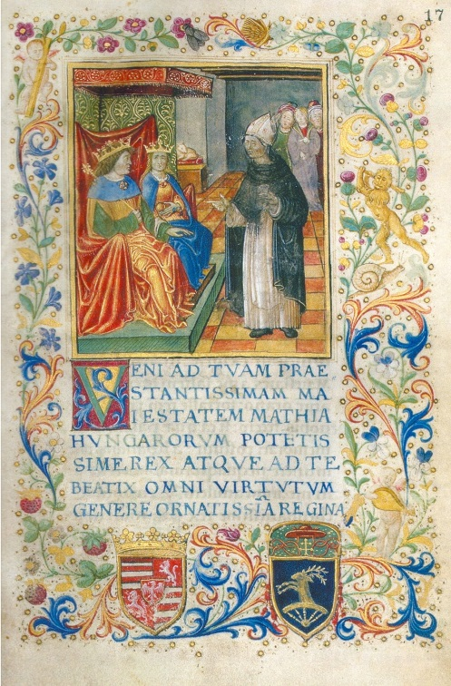
A híres gyűjtemény több mint kétezer kódexet tartalmazott.
A király támogatta kódexmásoló műhelyek létrehozását. Hazánkban az első nyomtatott könyvek is Mátyás uralkodása alatt készültek, Janus Pannonius versei európai színvonalúak voltak.
Mátyás 1465-ben Pozsonyban megalapította az Academia Istropolitana –t (magyarországi egyetem). 1486-ban pénzhiány miatt megszűnt.
További érdekességek:
https://www.youtube.com/watch?v=cAyjrYh_oA4
ÖSSZEFOGLALÓ KÉRDÉSEK:
1.Sorold fel, milyen adókból próbálta a kincstárat feltölteni Mátyás!
2. Ki volt Mátyás édesapja és édesanyja?
3. Milyen célokért vívott háborúkat Mátyás király?
4. Miért tarthatjuk Mátyást reneszánsz uralkodónak?

